**Actividad 7**

**CARRERA:** Ingeniería en Computación

**NOMBRE:** *Efrain Robles Pulido*

**CÓDIGO:** 221350095

**MATERIA:** Seminario de Solución de Problemas de Traductores de Lenguajes I

**MAESTRA:** José Juan Meza Espinoza

**SECCIÓN:** D09 **CALENDARIO:** 2023A

**UNIVERSIDAD DE GUADALAJARA**



**e**



**Desarrollo**

Implementar lo siguiente:

* Crear una carpeta que se llame “**nombre del alumno”**
* Entrar a la carpeta **nombre del alumno**
* Verificar que están dentro de la carpeta
* Crear un archivo que se llame “**primer apellido”**
* Escribir dentro del archivo: holacomoestasesperoestesbien
* Contar cuantas letras "e" existen
* Mostrar el número de "e" que estén en el archivo
* Borrar el archivo
* Salir del directorio
* Borrar el directorio

En cada paso mostrar que se está donde se debe estar dentro del directorio o se creó el programa.

Para esta práctica se utilizó las instrucciones de las interrupciones 21h para la manipulación de los archivos para la realización correcta de la práctica. Cada una necesita en sus respectivos registros valores necesarios para que funcionen bien, como las direcciones de las cadenas que tengan en ellas la ubicación del archivo o carpeta a crear, abrir, cerrar, leer o escribir, además para la verificación de cada tipo de interrupción se le agrego “jc error” en el que se saltara al final del código si es que ocurre algún error si es que no se creó la archivo/carpeta, o si no entro a la carpeta/archivo u otros según la interrupción realizada. Para cuando se escribe nuestra cadena se hace uso un valor en memoria para escribir toda la cadena con la ayuda de la instrucción 40h siendo necesario meter sus respectivos parámetros en sus registros para que funcione bien. Además, para el conteo de las letras ‘e’ se hace uso de la memoria para guardar nuestro contador de las letras, para realizar un “ciclo” en donde iniciará abriendo el archivo para luego leer byte por byte el archivo y si cumple con la ‘e’ incrementa el contador siempre y cuando la instrucción 3Fh nos regrese en Ax un 0 será cuando ya no encontró nada del archivo, cerrando el archivo y mostrar en pantalla el resultado del conteo. Para que finalmente elimine el archivo y luego la carpeta, cada una con su respectiva interrupción y sus parámetros en sus registros.

No se resalta algunos puntos a hacer ya que el código los cumple implícitamente, ya que la verificación se hace mediante las instrucciones de salto jc en lo que compara la bandera C directamente, así como la eliminación de archivos o carpetas sin la necesidad de posicionarnos correctamente ya que la cadena con su ubicación está escrita la ruta absoluta de nuestra acción a realizar

A continuación, el código y su funcionamiento:

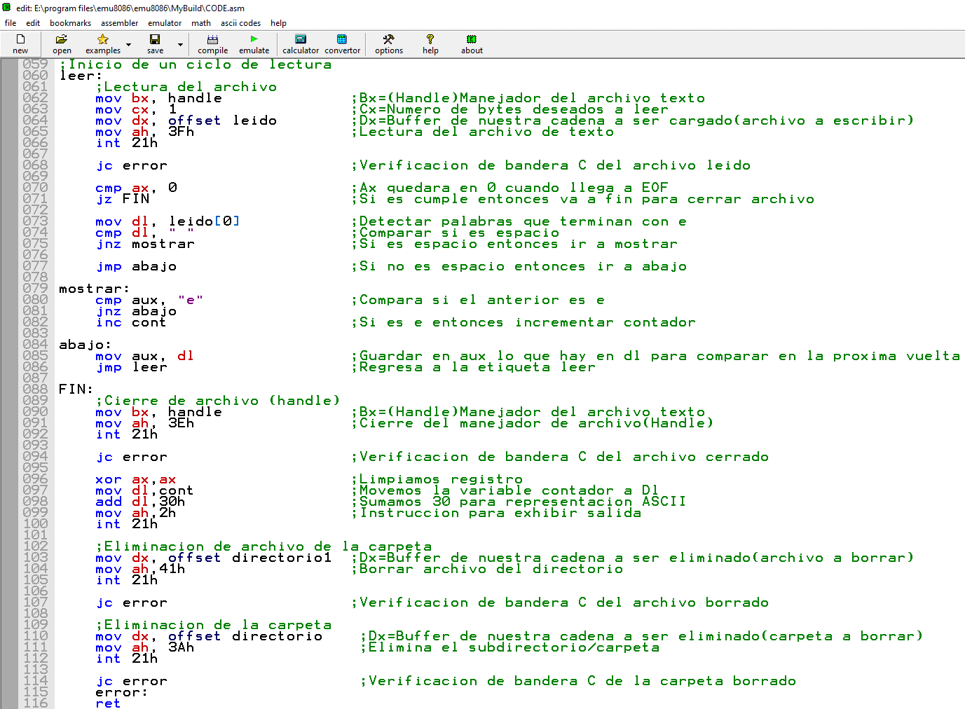

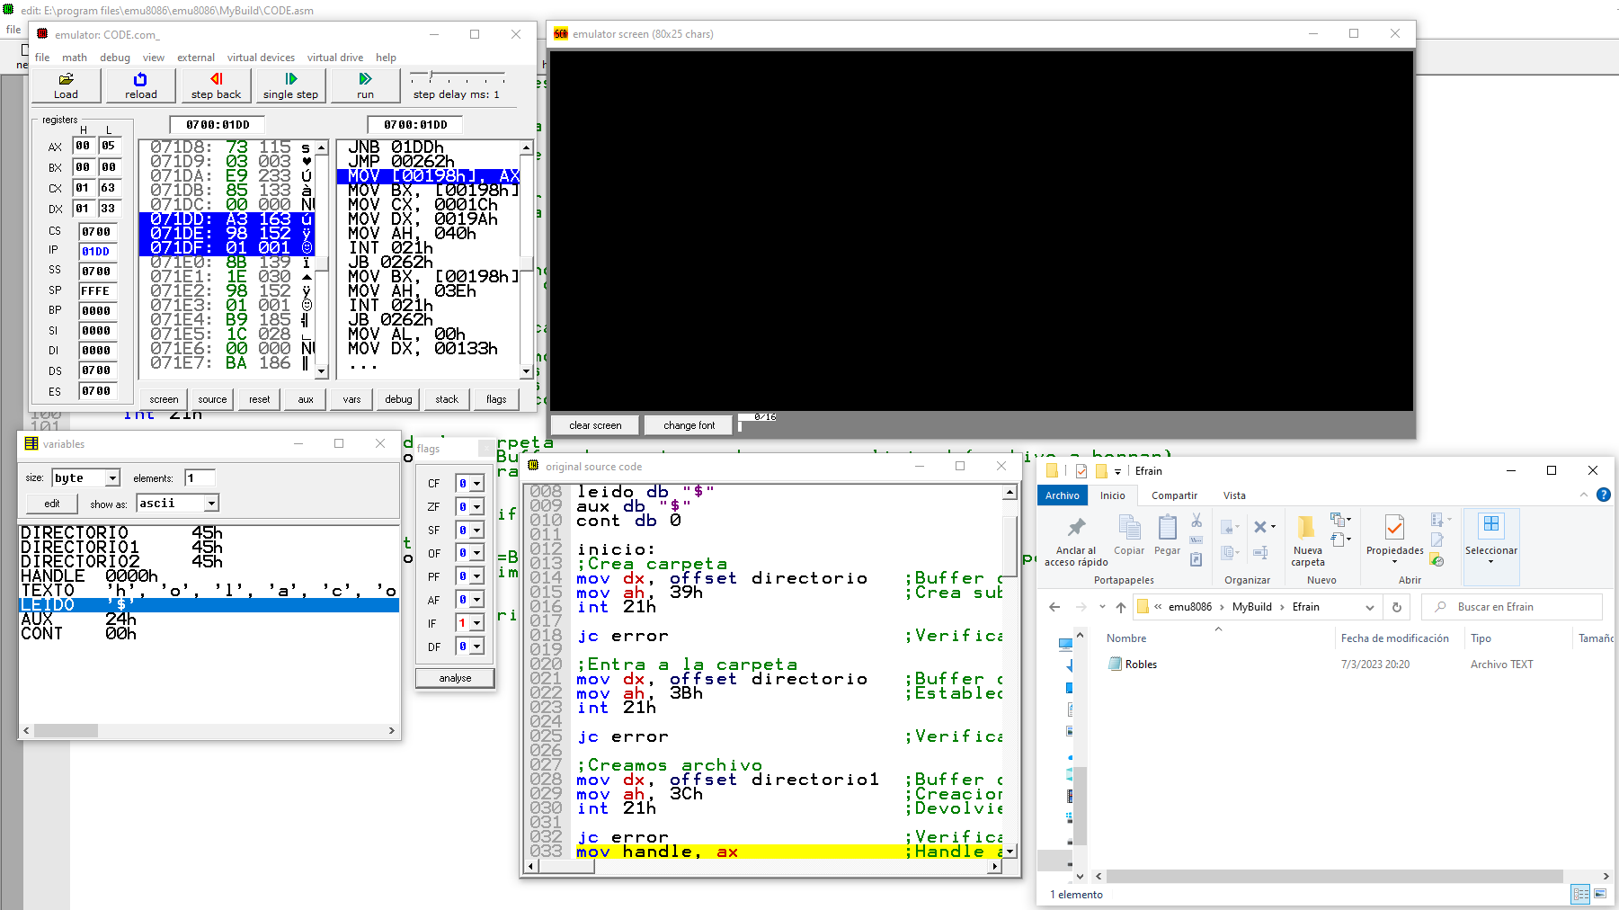

**Conclusión**

En esta práctica se me dificulto un poco utilizar las instrucciones para poder crear, leer, escribir y borrar el archivo ya que tuve problemas con el manejador del archivo (handle) debido a que algunas instrucciones abrían el archivo sin darme cuenta, haciendo que cuando quería borrar no podía debido a que el archivo estaba aún abierto, por lo que tuve que analizar cada instrucción lo que devolvía o hacia exactamente. Además de utilizar la carpeta por default del EMU para el manejo de los archivos y evitar algún error no deseado. Además de que debido a mi instalación del EMU tenía que ejecutarlo en modo administrador para que me ejecutar bien las instrucciones de los archivos. Por otro lado, cuando programe la práctica con el .model small tuve problemas ya que no me creaba correctamente la carpeta con el nombre deseado, así que lo cambia por el tradicional de org 100h. Esta práctica fue de gran utilidad para la lectura y escritura de los archivos por lo que me ayudara mucho para las futuras prácticas.

**Bibliografía:**

Brey, B. B. (2006). Microprocesadores Intel - 7 Edicion (7a). Pearson Publications Company.